МКОУ «Степновская основная общеобразовательная школа»

Мероприятие,
посвященное 75-й годовщине Победы в ВОВ

«Праздник
радости и печали»
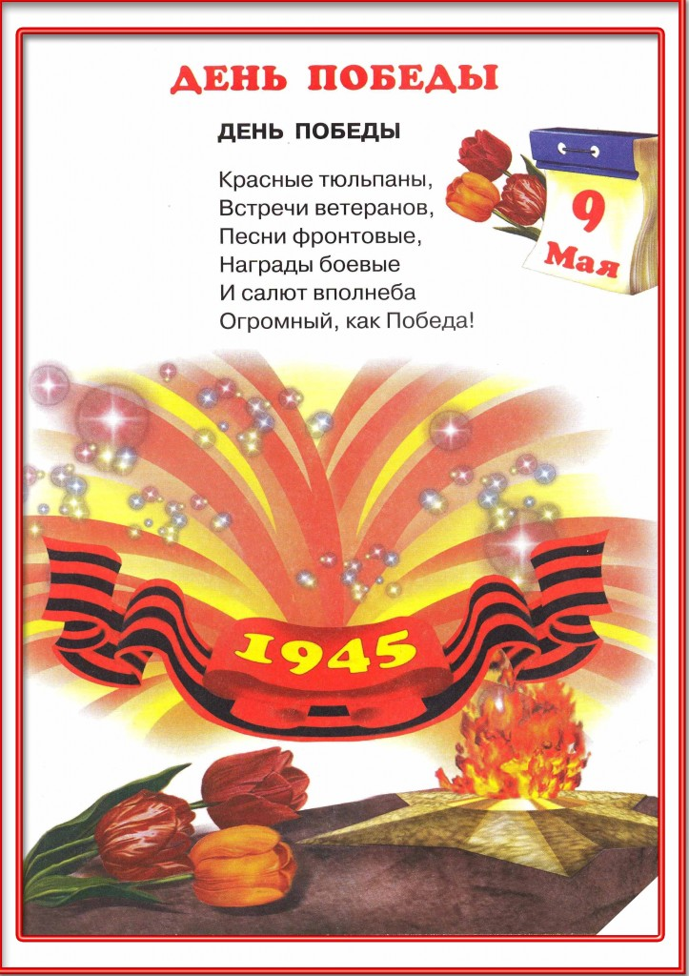

Учитель Катаева М.И.

С. Степное
2020г.
Праздник радости и печали.
Вступительное слово учителя.
Учитель: Вы помните этот день?
1-й ведущий: Я не помню, я родилась в 2004 году.
2-й ведущий: И я не помню, я родился в 2005 году.
Учитель: {обращается ко всем). Вы никто не знаете войны, но вы слышали о ней от старших, вы не могли не слышать, потому что эта война пришла в каждый дом, в каждую семью. Великая Отечественная война постепенно уходит в прошлое, становится страницей истории. Почему же мы вновь вспоминаем о ней? Потому что дорого она нам обошлась.

1-й ведущий: От Бреста до Москвы-1000 км.
2- ведущий: От Москвы до Берлина-1600 км.
1 – ведущий: 2600 км... Поездом 4 суток, самолётом...4 часа.
2- ведущий: А дорогами войны... 4 года,
(звучит песня «Эх дороги»).
1-й ведущий 4 года!
2-й ведущий 1418 дней!
1-й ведущий 34000 часов!
2-й ведущий И более 27 миллионов погибших людей. Если по каждому из них объявить минуту молчания, то страна будет молчать ...38 лет. {замолкает музыка).

Учитель: 9 Мая 2020 года исполнится 75 лет со дня Великой Победы нашего народа над фашистской Германией. Значение Великой Победы не тускнеет от неутолимого бега времени. Память тех лет переживёт века.

Из сообщения о вероломном нападении Германии на СССР (звукозапись)

2. Год за годом заря над землёю вставала,
Поднималась Россия, забыв о былом,
И любовью мальчишек своих баловала,
Как могла, согревала на сердце своём…
Только вдруг , 41-ый ударил огнём,
Подпоясал мальчишек солдатским ремнём.
Песня «Священная война».
1 ведущий.- Глянь на живых,
Пока они живы...
Запомни шрамы их и седину.
Их мужество в те годы грозовые,
Спасло от рабства вольную страну.
2ведущий.- Глянь на живых. Они ведь смерть встречали,
И смерть поныне снится им порой.
Они грустят,
Они скорбят ночами,
О тех друзьях, что спят в земле сырой.
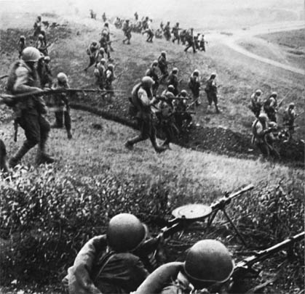
- Война! Нежданною порою
Пришла она в твою страну.
Война! Ты стал её героем,
Мальчишка, встретивший войну.

Идут мальчишки. За порогом
Осталось детство. Крут подъём.
Идут военною дорогой,
Идут в бессмертие своё.

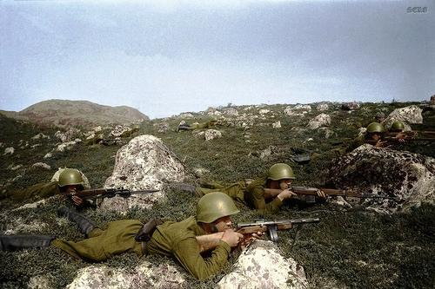
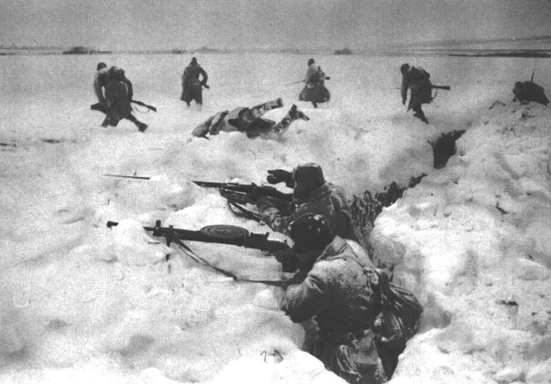
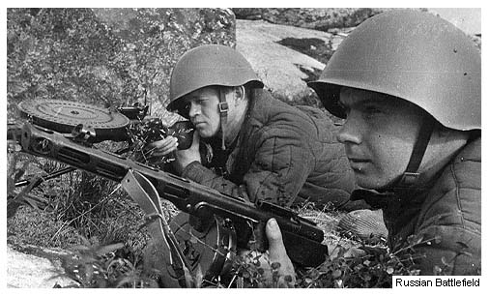

- В далёкий год, простясь с учителями,
Длину дорог, измерив фронтовых,
Они держали главный свой экзамен
И в танковых войсках, и в штыковых.

Весёлые, отважные, простые,
В свой звёздный час не дрогнули они,
И в память о них по всей России
Горят сегодня вечные огни.
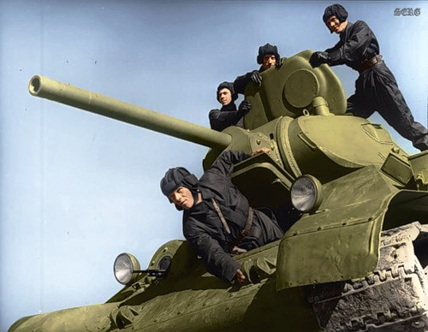

- Военные ночи, тёмные ночи.
Когда воспалённая память кричит,
Когда уже сердце вмещать не хочет
Раны и боль сумасшедшей земли.

Военные ночи, тёмные ночи…
Когда уж нет сил, чтоб себя превозмочь…
И шепчутся сосны, кому-то пророча,
Подвиг и смерть в эту тёмную ночь.

7. Песня «Тёмная ночь».

- А.Т.Твардовский. Отрывок из «Василия Тёркина». «Переправа»

Переправа, переправа!
Берег левый, берег правый.
Снег шершавый, кромка льда…
Кому память, кому слава,
Кому тёмная вода,-
Ни приметы, ни следа.
Ночью, первым из колонны,
Обломав у края лёд,
Погрузился на понтоны
Первый взвод.
Погрузился, оттолкнулся
И пошёл. Второй за ним.
Приготовился, пригнулся
Третий следом за вторым.

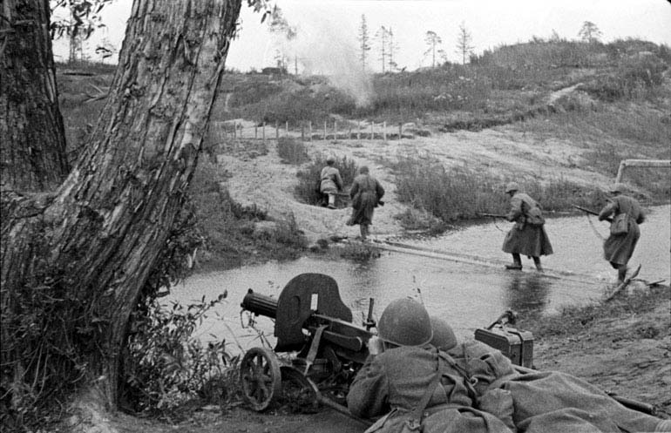
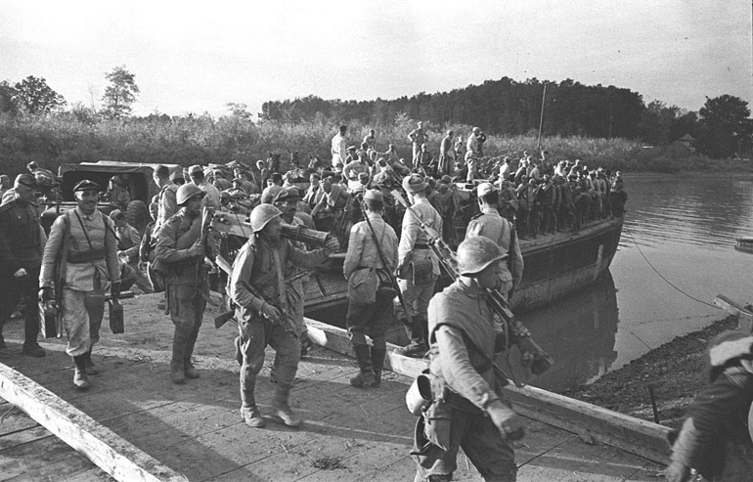

Были листья, стали почки,
Почки стали вновь листвой.
А не носит писем почта
В край родной смоленский твой.
Где девчонки, где вечёрки?
Где родимый сельсовет?
Знаешь сам Василий Тёркин,
Что туда дороги нет.
Нет дороги нету права
Побывать в родном селе.
Страшный бой идёт кровавый,
Смертный бой не ради славы,
Ради жизни на земле…
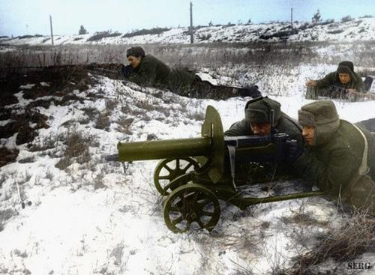
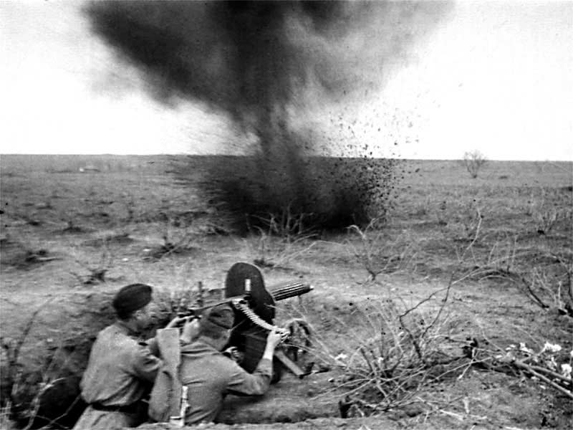

1 сценка (два солдата сидят возле костра и ведут беседу).
1 солдат - А я расскажу, как я однажды за “языком” ходил.
Вот сижу я, значит, братцы.
Под покровом темноты.
Слышу шорох. Вижу, братцы,
Немец лезет,
2 солдат - Но, а ты?
1 солдат. - Но, а я конечным делом,
Притаился меж сосён,
Белый снег, и я, весь в белом.
Жду бандита...
2 солдат - Но, а он?
1 солдат. - Ну а он. Ползёт по лесу.
Только вижу, я, братцы.
Много, в том фашисте весу,
Как бугай он...
2 солдат – Ну, а ты?
1 солдат. – Ну, а я по весу муха, как полезешь на рожон?
Ах ты, думаю, поруха,
Как с ним сладить?
2 солдат - Ну, а он?
1 солдат. – Ну, а он всё ближе, ближе... вижу только я, браты,
Брюхом он лежит на ложе,
Снег глубокий...
2 солдат Ну, а ты?
1 солдат. - Ну, а я решил упрямо;
Взять живым его должен,
Автомат наставил прямо.
Будь что будет...
2 солдат - Ну, а он?
1 солдат. - Ну, а он совсем уж рядом,
Норовит вильнут в кусты.
Водит, вижу, волчьим взглядом.
Подползает...
2 солдат - Ну, а ты?
1 солдат - Тут меня и осенило! Взял я в бок одним прыжком.
И на фрица, на верзилу,
Прямо с маху сел верхом.
“Хальт”, - кричу, - не то стреляю!
Ходу, чертова душа!
И к затылку приставляю,
Свой заветный “пэ-пэ-ша”.
2 солдат - Ну, а он?
1 солдат - Куда ж деваться? Подчинился мне, подлец,
И повёз меня он, братцы,
Как хороший жеребец.
Ох, уж утром было смеху!
Из лесочка под уклон
Так на пленном я и въехал
В свой гвардейский батальон. (солдаты уходят )
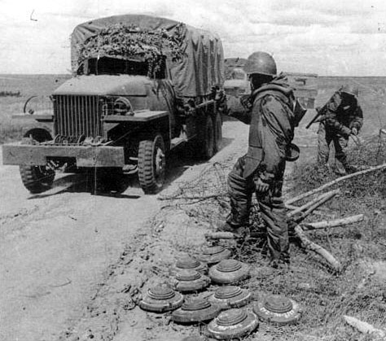
11. Тот самый длинный день в году,
С его безоблачной погодой
Нам выдал общую беду
На все, на все четыре года.
Она такой вдавила след
И стольких наземь положила,
Что 75 лет назад
Живым не верится, что живы.
А к мёртвым, выправив билет,
Всё едет кто-нибудь из близких,
И время добавляет в списки
Ещё кого-то кого нет,
И ставит, ставит обелиски. (К.Симонов)

- Вечером 8 марта 1943 в доме Солоненко девочки отмечали женский праздник. Так, по крайней мере, думали взрослые. А все подруги знали, что они провожают Клару. На следующее утро она тайком покинула Кизляр.
Стучат колеса в монотонной гонке
Настичь стремится поезд горизонт
Четырнадцатилетняя девчонка
Бежит из дома к западу на фронт.
- Я выдержу, я вынесу, сумею…
Кружились мысли: только побыстрей…
И мчался поезд в заговоре с нею,
На возвышение наших батарей.
Остался позади и дом, и город,
И мутный Терек в мартовском дыму.
«Прощай, отец, наверное, не скоро
Ты думаешь вернуть меня обратно.
Но твой характер, весь теперь во мне,
Я все уже решила аккуратно,
И через месяц буду на войне».

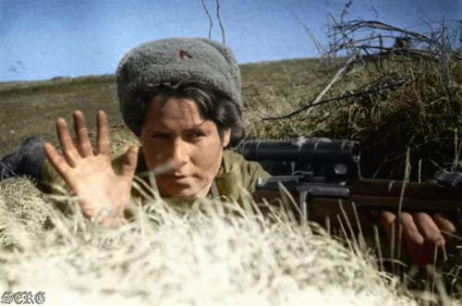

- Прошли бои, колышет ветер травы,
И только память мхом не поросла.
Лежат цветы у памятника Славы,
Что стал у края польского села.
Пойду по тихим улицам Кизляра,
В тени акаций белых отдохну:
Отсюда не вернувшаяся Клара
Когда-то уходила на войну.
Но я не верю –
И никто не верьте,
Что вычеркнула жизнь ее война.
Сияет вечно символом бессмертья
На обелисках павших имена.

- Отрывок из «Реквием» Р. Рождественского.
Помните! Через века, через года,-
Помните!
О тех, кто уже не придёт никогда!
Помните!
Не плачьте!
В горле сдержите стоны,
Горькие стоны…
Памяти павших будьте достойны,
Вечно достойны!
Чёрный камень!
Чёрный камень,
Что ж молчишь ты, чёрный камень?
Разве ты хотел такого,
Разве ты мечтал когда-то
Стать надгробьем для могилы неизвестного солдата?
Слушайте!
Это мы говорим-
Мёртвые. Мы . Слушайте!
Это мы говорим,
Оттуда, из тьмы.
Слушайте!
Распахните глаза,
Слушайте до конца.
Мы забыли, как пахнут цветы,
Как шумят тополя.
Мы и землю забыли.
Какой она стала, земля?
Как там птицы? Поют на земле без нас?
Как черешни? Цветут на земле – без нас?
Мы забыли траву,
Мы забыли деревья давно.
Нам шагать по земле не дано.
Никогда не дано!
Люди! Покуда сердца стучаться
Помните!
Какой ценой завоёвано счастье,
Пожалуйста, помните!
Песню свою отправляя в полёт, помните
О тех, кто уже никогда не споёт,
Заклинаю, помните!

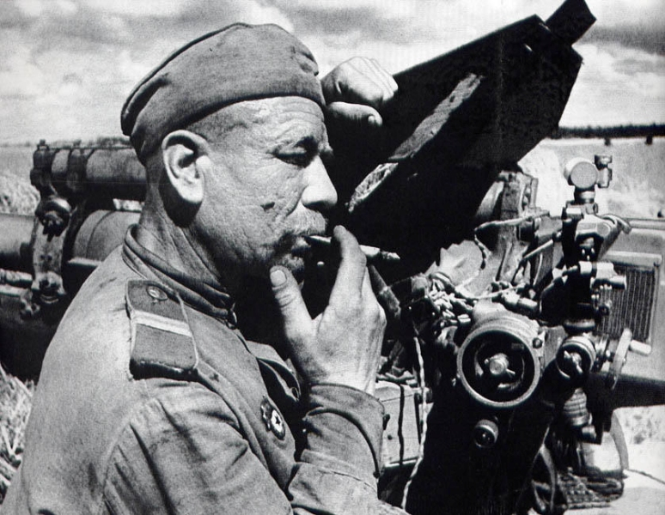

Ушли на войну со Степного.

- Базелеев Александр
- Бузоверов Яков
- Муха Григорий
- Озеров Лазарь
- Озеров Николай
- Озеров Иван
- Коробкин Иван Е.
- Коробкин Иван И.
- Саблин Федор
- Писанкин Алексей
- Лаврик Федор
- Ялкайдаров Жимаилди
- Воробьев Иван
- Жуков Павел
- Мануилов Александр
- Мануилов Василий
- Коломасов Антон
- Нестеренко Григорий
- Сапелкина Елена
- Коломейцев Андрей
- Катибов Абдурахман

Труженики тыла с. Степное

- Заворотынский Михаил
- Заворотынская Лидия
- Катаева Антонина
- Маллаева Санай
- Мусаев Баудин

- Салют и Слава годовщине
Навеки памятного дня!
Салют Победе, что в Берлине
Огнем попрала мощь огня!
Салют ее большим и малым
Творцам, что шли путем одним,
Ее бойцам и генералам,
Героям павшим и живым!

Песня «Нам нужна одна Победа» из кинофильма «Белорусский вокзал».

- Прошла война, прошла страда,
Но боль взывает к людям,
Давайте, люди, никогда,
Об этом не забудем!

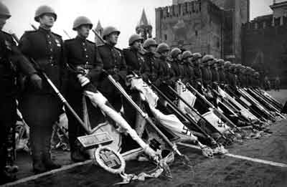
- Нельзя забыть весенний этот день –
Победа, Победа!
Ликующих на улицах людей:
Победа, Победа!

- Пусть память верную о ней
Хранят об этой муке,
И дети нынешних детей,
И наших внуков внуки.
Затем, чтоб этого забыть
Не смели поколенья,
Затем, чтоб нам счастливым быть,
А счастье – не забвенье.
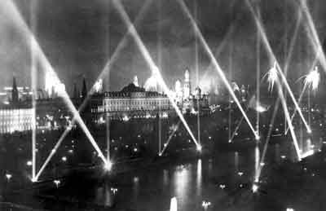

- Сегодня праздник входит в каждый дом,
И радость к людям с ним приходит следом.
Мы поздравляем вас с великим днем.
С днем нашей Славы! С днем Победы!
Еще тогда нас не было на свете,
Когда гремел салют из края в край,
Солдаты, подарили вы планете,
Великий май, победный май!
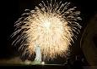

- Песня «Весна 45 года».

- Давно умолк войны набат  Цветут цветы в родном краю,  Но будет вечно жить солдат,  Что смертью храбрых пал в бою.  - Давно закончилась война,  Давно с войны пришли солдаты.  И на груди их ордена  Горят, как памятные даты.  Вам всем, кто вынес ту войну –  В тылу иль на полях сраженья, -  Принес победную весну –  Поклон и память поколений. | 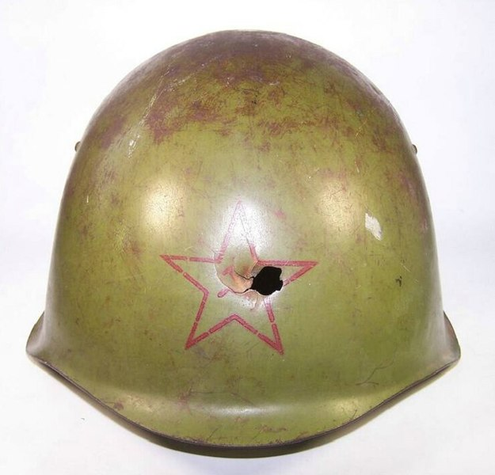

Учитель: Все дальше и дальше уходят в историю грозные годы ВОВ. Но в памяти людей навеки сохранятся величие и подвиг советского народа, отстоявшего нашу Родину от фашистских захватчиков. Победа досталась дорогой ценой. Слов нет, тяжело было тем, кто с оружием в руках сражался на фронте, но нелегко приходилось и труженикам тыла.
Двадцать семь миллионов своих сынов и дочерей потеряла Родина-мать.
Память о павших священна: никогда не гаснет огонь вечной славы у обелисков и монументов, сооруженных в честь героев.
И пусть всегда горит Вечный огонь у Могилы Неизвестного Солдата.
Пусть 9 Мая навсегда останется самым большим и светлым праздником, отменить который не позволено никому.
Склоним головы, вспоминая павших. Почтим память погибших минутой молчания.
Минута молчания.

- Вместе:
Именем солнца,
Именем Родины
Клятву даем,
Именем жизни
Клянемся павшим героям:
То, что отцы недопели –
Мы допоем,
То, что отцы не построили,
Мы построим!!!

- Песня «День Победы»

